C:\Users\Вовочка\Desktop\20121103123146_00002.tif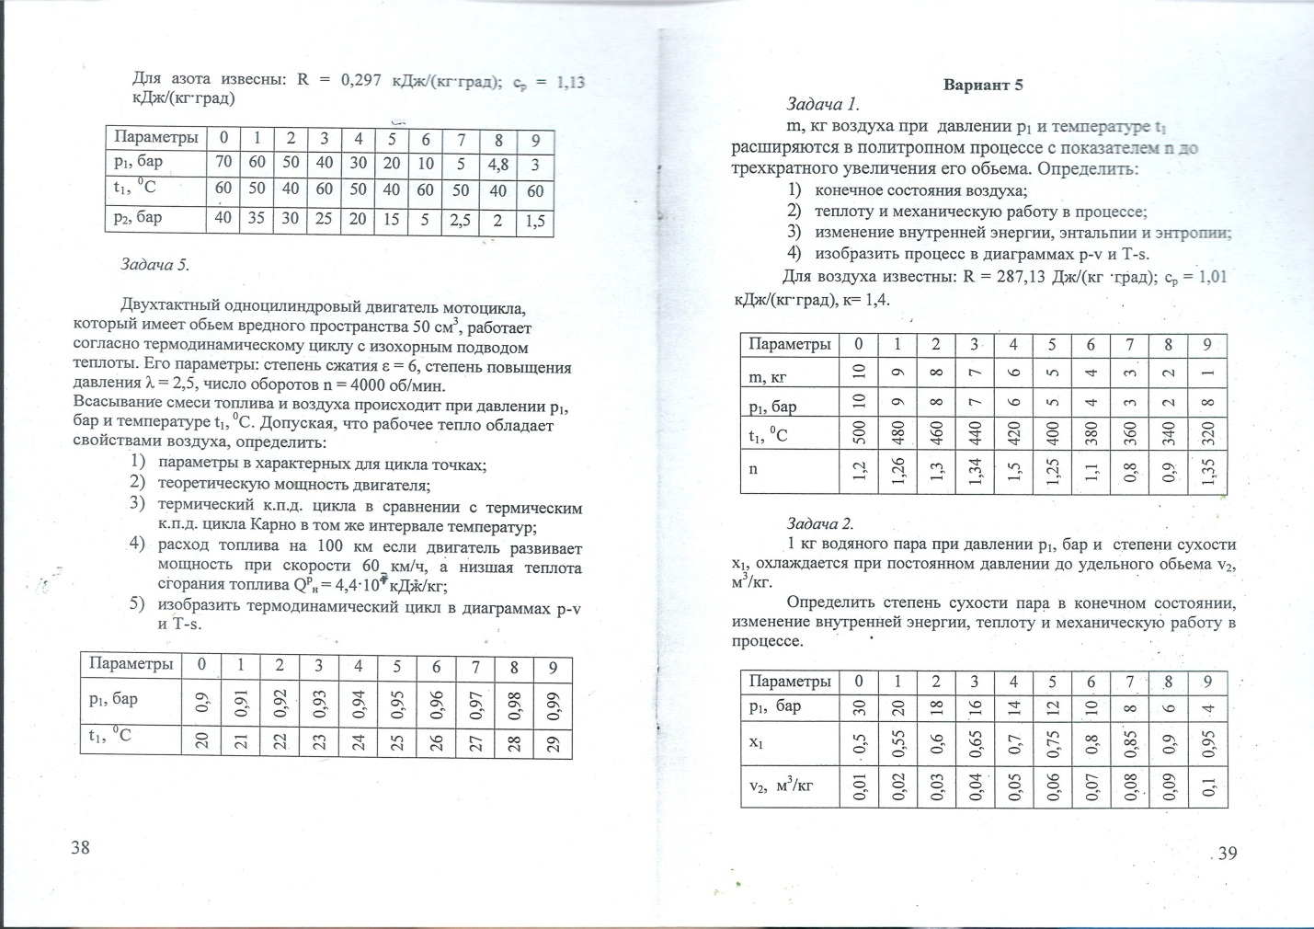

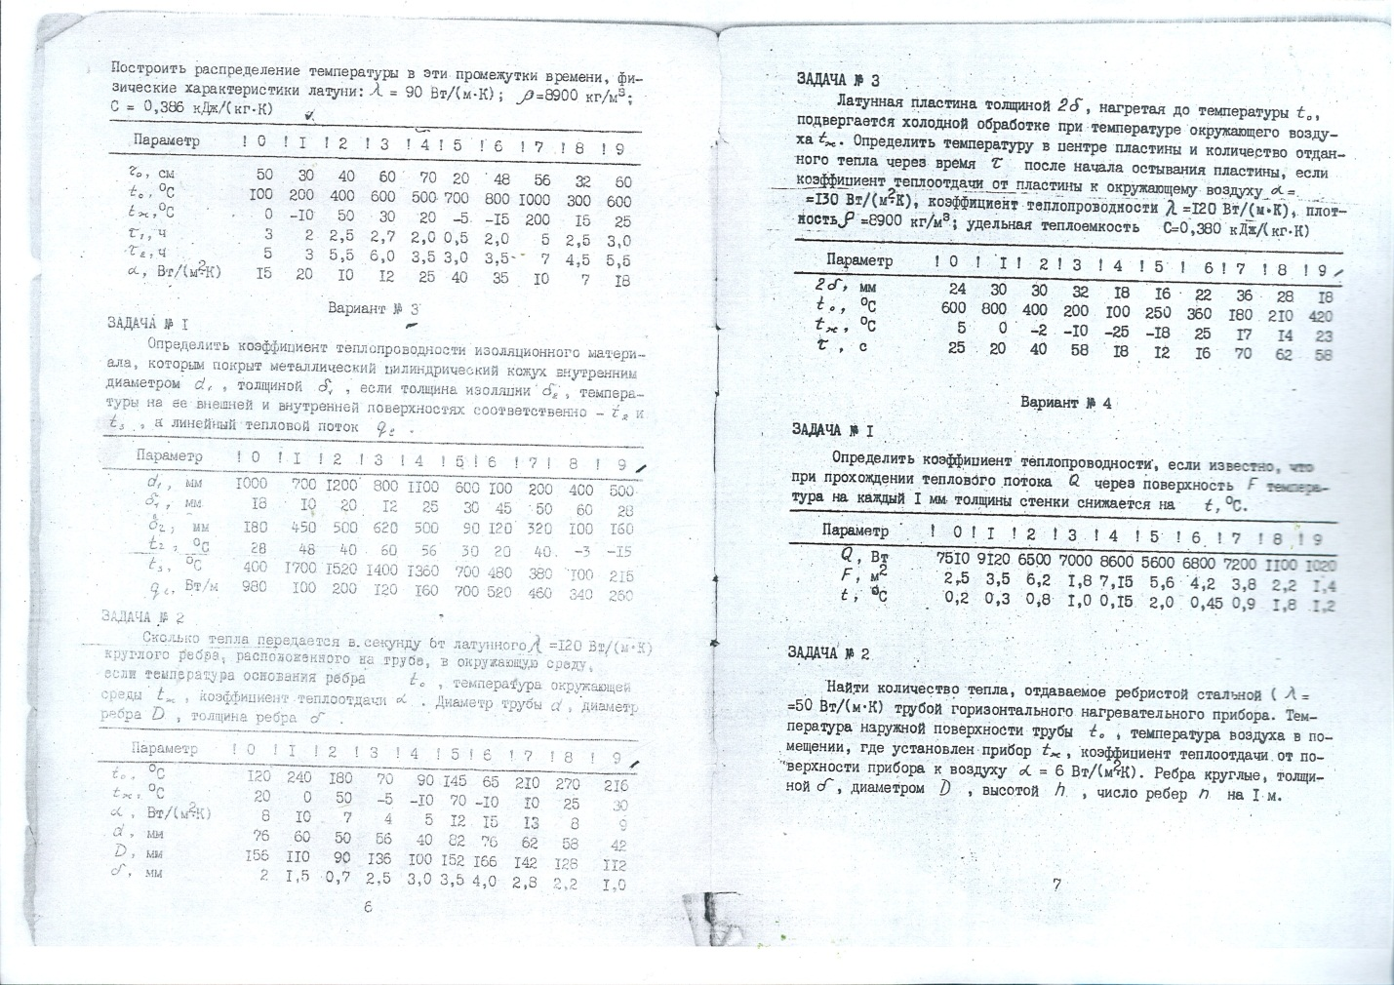C:\Users\Вовочка\Desktop\20121103123146_00003.tif